Bogotá, D.C. 07 de Diciembre de 2017

Honorable Representante
CARLOS ARTURO CORREA MOJICA
Presidente Comisión Primera
Cámara de Representantes.

REF: INFORME DE PONENCIA PARA PRIMER DEBATE DEL PROYECTO DE LEY No. 071 de 2017 Cámara “Por medio del cual se delega al Programa Presidencial para el Sistema nacional de Juventud. Colombia Joven, la integración funcional del sistema en la garantía de derechos a los y las adolescentes embarazadas”.

Respetado Presidente:

En cumplimiento a la honrosa designación hecha por la Mesa Directiva de la comisión Primera Constitucional de la Cámara, por medio de la presente rendimos informe de ponencia para primer debate del proyecto de ley No. 071 de 2017 Cámara “por medio del cual se delega al Programa Presidencial para el Sistema Nacional de Juventud. Colombia Joven, la integración funcional del sistema en la garantía de derechos a los y las adolescentes embarazadas” con el fin de que se ponga a consideración para discusión de la Honorable Comisión.

Cordialmente,

EDWARD DAVID RODRÍGUEZ
Representante a la Cámara por Bogotá D.C.

ANTECEDENTES

Se radicó en Secretaría General de la Cámara de Representantes, el 23 de agosto de 2017 el proyecto de ley a iniciativa de los siguientes congresistas:

H.R. MARÍA REGINA ZULUAGA HENAO
H.R SANTIAGO VALENCIA GONZÁLEZ
H.R ESPERANZA MARÍA DE LOS ÁNGELES PINZÓN DE JIMÉNEZ
H.R CIRO ALEJANDRO RAMÍREZ CORTÉS
H.R RUBÉN DARÍO MOLANO PIÑEROS
H.R MARCOS YOHAN DÍAZ BARRERA
H.R CARLOS ALBERTO CUERO VALENCIA.

El proyecto, con su respectiva exposición de motivos fue publicado en la gaceta 611 del 16 de julio de 2017. Por competencia y contenido se remitió a la Comisión Primera, que, conforme a la ley 3ª de 1992, determina que este tipo de asuntos los conoce dicha célula legislativa.

COMPETENCIA COMISIÓN PRIMERA

El artículo 2º de la ley 3ª de 1992 establece que la Comisión Primera de la cámara de Representantes conocerá de: “…reforma constitucional; leyes estatutarias; organización territorial; reglamentos de los organismos de control; normas generales sobre contratación administrativa; notariado y registro; estructura y organización de la administración nacional central; de los derechos, las garantías y los deberes; rama legislativa; estrategias y políticas para la paz; propiedad intelectual; variación de la residencia de los altos poderes nacionales; asuntos étnicos” (Subrayado por fuera del Texto).
De igual forma, el Artículo 114 de la Constitución Política establece que le Corresponde al Congreso de la República reformar la Constitución, hacer las leyes y ejercer control político sobre el gobierno y la administración. En concordancia con Artículo 150, el cual en su tenor indica:
“Corresponde al Congreso hacer las leyes. Por medio de ellas ejerce las siguientes funciones:
1. Interpretar, reformar y derogar las leyes.
2. Expedir códigos en todos los ramos de la legislación y reformar sus disposiciones.
3. Aprobar el plan nacional de desarrollo y de inversiones públicas que hayan de emprenderse o continuarse, con la determinación de los recursos y apropiaciones que se autoricen para su ejecución, y las medidas necesarias para impulsar el cumplimiento de los mismos.
4. Definir la división general del territorio con arreglo a lo previsto en esta Constitución, fijar las bases y condiciones para crear, eliminar, modificar o fusionar entidades territoriales y establecer sus competencias.
5. Conferir atribuciones especiales a las asambleas departamentales” (Subrayado por fuera del texto)

OBJETIVO PROYECTO DE LEY
El presente proyecto de ley faculta a la Dirección del Sistema Nacional de Juventud -Colombia Joven-, para realizar la integración funcional del sistema, en garantía de los derechos de los y las adolescentes que se enfrentan a un embarazo precoz.
OBJETO DE LA INICIATIVA

Esta iniciativa busca consolidar el sistema nacional de juventud de tal manera que se puedan evaluar y acoger directrices de organismos internacionales para la prevención del embarazo en adolescentes, y direccionar las acciones hacia el fortalecimiento intersectorial para el desarrollo humano, proyecto de vida, servicios de salud sexual y reproductiva de los niños, niñas y jóvenes expuestos a esta situación.

ÁNALISIS DEL PROYECTO

El proyecto se enfoca en la integración funcional de un sistema que deberá encargarse de garantizar de derechos de los adolescentes que se enfrentan a la situación de embarazo a temprana edad, mediante la creación de una estructura orgánica con presupuesto e identidad propia, para dar cumplimiento a los parámetros establecidos por el sistema de garantía del Sistema Nacional de Juventud-Colombia Joven, quien es el encargado en la actualidad de fijar políticas, planes y programas que contribuyan a la promoción social, económica, cultural y política de la juventud. En virtud de lo anterior, el proyecto prevé la promoción, coordinación y concertación de todas las agencias del Estado y de las demás organizaciones sociales, civiles y privadas con el fin de que se puedan evaluar y acoger directrices de organismos internacionales para la prevención del embarazo en adolescentes, y direccionar las acciones hacia el fortalecimiento intersectorial para el desarrollo humano, proyecto de vida, servicios de salud sexual y reproductiva de los niños, niñas y jóvenes expuestos a esta situación.

Para esto, la iniciativa propone utilizar como guía las directrices internacionales para la implementación del sistema, haciendo un abordaje integral y enfocado a los derechos de los adolescentes, buscando la divulgación y definición de agendas de asistencia técnica para la consolidación del mismo; sin interferir con las obligaciones y competencia ya establecidas de las entidades como el ICBF o cualquier otra encargada de garantizar el derecho de los niños, niñas y jóvenes.

En la actualidad existen vacíos que no permiten brindar un apoyo y auxilio a los menores expuestos a la situación de un embarazo precoz; en este sentido, la iniciativa propone que sea el Programa Presidencial para el Sistema Nacional de Juventud-Colombia Joven- quien asuma la función de apoyar y a asistir directamente la coordinación de la formulación, ejecución y seguimiento de las políticas públicas de la juventud, fomentar la participación de los jóvenes en los estados institucionales.

Para el caso que nos ocupa, respecto de los derechos de los menores en estado de vulnerabilidad, el legislador debe ocuparse de crear normas que cumplan con el objetivo principal, que es la protección de sus derechos fundamentales. En este caso y frente a estas situaciones que se han convertido en un problema social, debe buscarse garantizar los parámetros básicos para el desarrollo de estos menores.

Es fundamental, destacar que esta iniciativa busca ocuparse de un periodo de vida de las personas en la que se adquiere capacidad reproductiva y transitan los patrones psicológicos de la niñez a la adultez.

El texto propone delegar directamente al Programa Presidencial para el Sistema Nacional de Juventud, las funciones de consolidación de acciones, evaluación de directrices y direccionar los ejes temáticos. Los recursos, para el funcionamiento de la ley saldrán del Presupuesto General de la Nación, Sistema General de Participaciones y recursos de Cooperación técnica.

Todos los objetivos del proyecto, demuestran que el enfoque debe direccionarse a la creación de una integración funcional que se dedique únicamente a garantizar los derechos de adolescentes enfrentando embarazos a edades tempranas, pues embarazo adolescente es causa y consecuencia de inequidades en la sociedad actual y es prioridad del Gobierno trabajar en su prevención y desarrollo de las situaciones alrededor.

El interés superior del menor debe verse satisfecho desde el punto de vista real, sin importar los criterios que se manejen frente a cualquier situación, los conceptos frente a la garantía de la protección al interés jurídico superior, no pueden ponerse en comento para modificarlos. Los niños, niñas y adolescentes son objeto primordial de la solidaridad social y el proyecto se encamina a efectuar que esta solidaridad sea tangible frente a la ejecución de los derechos de los menores expuestos a una situación de embarazo precoz.

ESTADISTICAS

En el marco del día de las madres para el 8 de mayo de 2016, el Departamento Administrativo Nacional de Estadística (Dane), entregó un reporte sobre la situación de las madres de Colombia, donde se advierte que el 20,5 % de las mujeres con hijos en el país, los tuvieron entre los 15 y los 19 años de edad.

Según las cifras del Dane, entre el 20 % y el 45 % de adolescentes abandonan los estudios que estén cursando debido a la paternidad o maternidad, perpetuando los círculos de pobreza y colocando limite a las oportunidades de desarrollo personal, económico y social.

Frente al embarazo adolescente incumbe relacionar los nacimientos de menores frente al nivel de estudio de las madres y su edad:

 | Preescolar | Básica Primaria | Básica Secundaria | Media académica | Media técnica
10 a 14 años | 1 | 90 | 214 | 9 | 0
15 a 19 años | 5 | 1.124 | 5.070 | 6.359 | 284
20 a 24 años | 11 | 993 | 4.025 | 13.458 | 762
DANE. Información Estadística Vitales. Año 2016.

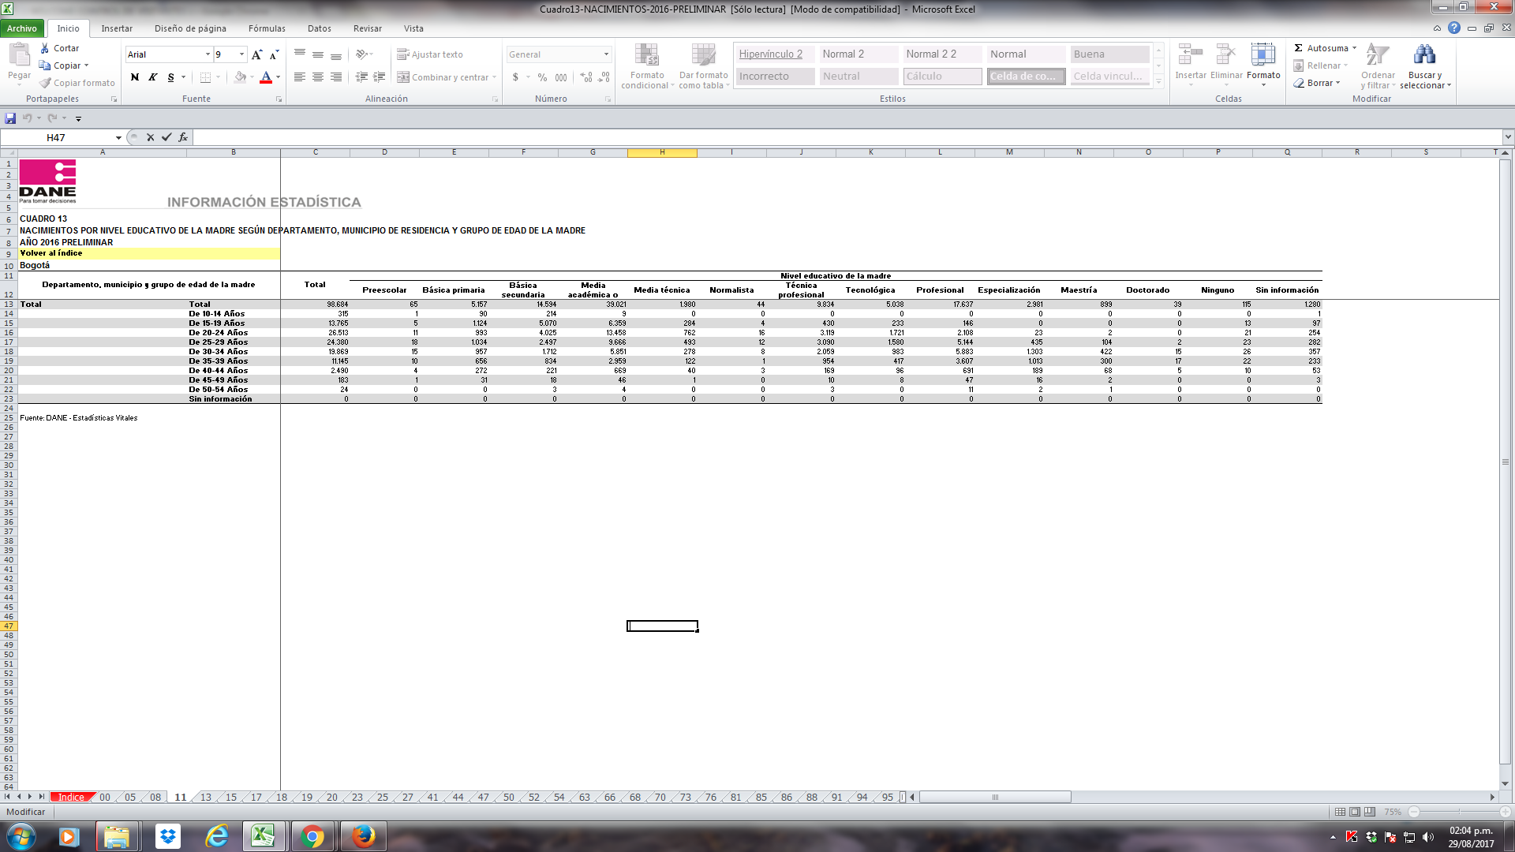


OTROS PROGRAMAS QUE BUSCAN LA PROTECCIÓN DE ADOLESCENTES.

Los derechos sexuales y reproductivos traen consigo normas, programas de prevención, manuales y entre otro tipo de documentos que recogen la información necesaria para plantear las soluciones a las problemáticas actuales. Entre las primeras, en las que el Ministerio de Salud está inmerso, -PAIS- Política de atención integral en salud. Resolución 0429 de 2916, dentro de la Política de Atención Integral en Salud (PAIS), está el Modelo de Atención Integral en Salud (MIAS,) que se encarga de determinar las prioridades del sector salud a largo plazo, y busca constituir un marco para la organización y coordinación de actores e instituciones para garantizar que los ciudadanos accedan a servicios seguros, accesibles y humanizados.

RIAS. Rutas integrales de atención en salúd. Busca la creación de grupos de rutas integrales de atención en salúd desarrolladas por el Ministerio de Salúd dentro de la política de atención integral en salúd. Resolución 003202 de 2016. Otro tipo de documento, es el Plan Decenal de Salud Pública 2012-2021, es un prontuario que plantea la línea de trabajo para dar respuesta a los desafíos actuales en salud pública y para consolidar capacidades técnicas y territoriales involucrando a todo el sector salud.

La Política Nacional de Sexualidad Derechos Sexuales y Derechos Reproductivos, establece la construcción de políticas públicas que logren transformar las realidades sociales, buscando que se apliquen los recursos humanos, conceptuales y metodológicos para el desarrollo de las personas. De esta política se encarga el Ministerio de Salud y Protección Social, velar por la salud integral, salud sexual y salud reproductiva de las personas y su entendimiento para lograr el beneficio de las comunidades en estado de vulnerabilidad.

En cuanto a la salud materna, aunque el proyecto está enfocado a beneficiar madres y padres adolescentes, se tiene la claridad y determinación de dar prioridad a las madres teniendo en cuenta derechos diferenciales no solo de género, sino también si se está expuesta a una calidad de desplazada a o refugiada, como un componente de atención y prevención integral.

En abril de 2016 disminuyo la cifra de embarazo adolescentes del año anterior, en el 2015 se presentaron 141.867. Luego de haber presentado un crecimiento constante durante varios años, teniendo su pico más alto en el año de 2008 presentando 167.422 embarazos.

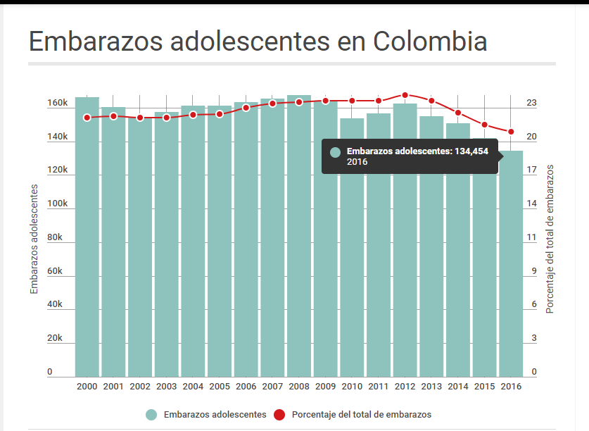
http://elfichero.com/embarazo-adolescente-minimos-historicos-2016-colombia/

PLIEGO DE MODIFICACIONES

TEXTO RADICADO | TEXTO PROPUESTO | OBSERVACIONES
ARTÍCULO 1º. De la delegación al Programa Presidencial para el Sistema Nacional de Juventud. Colombia Joven, para la integración funcional del sistema en la garantía de los derechos a los y las adolescentes embarazadas. Lo cual conlleva la creación dentro de la estructura orgánica, de una unidad de carácter administrativo y técnico al más alto nivel, con identidad y presupuesto específico. | ARTÍCULO 1º. De la delegación al Programa Presidencial para el Sistema Nacional de Juventud. Colombia Joven, para la integración funcional del sistema en garantía que respalde y proteja los derechos de menores y adolescentes en estado o expuestos a una situación de embarazo a temprana edad. Lo cual conlleva la creación dentro de la estructura orgánica, de una unidad de carácter administrativo y técnico al más alto nivel, con identidad y presupuesto específico. | Se propone utilizar “menores y adolescentes en estado o expuestos a situación de embarazo a temprana edad”, debido a la diferencia que radica entre una edad y otra para clasificar a los menores adolecentes.  Se mantiene la creación de la estructura orgánica que cuente con identidad y presupuesto específico.
ARTÍCULO 2º. Del objeto de la ley. De la delegación al Programa Presidencial para el Sistema Nacional de Juventud. Colombia Joven, para la integración funcional del sistema en la garantía de los derechos a los y las adolescentes embarazadas, su objeto será:  a) Consolidar las acciones del sistema con un abordaje integral a través del desarrollo de programas y proyectos de manera articulada (Decreto 2968 de 2010).  b) Evaluar y acoger directrices de organismos internacionales para prevenir el Embarazo Precoz, articulando convenios y tratados a las políticas Nacionales que permitan un abordaje integral. (Artículo 6 Código de la Infancia y la Adolescencia)  c) Direccionar los ejes temáticos o las acciones intersectoriales como: Fortalecimiento Intersectorial, Desarrollo Humano, Proyecto de Vida, Servicios en Salud Sexual y Reproductiva, Monitoreo y Gestión del Conocimiento, bajo la doctrina de protección integral con los diferentes enfoques de trabajo como: Resiliencia, desarrollo humano, capital social y diferencial. | ARTÍCULO 2º. Del objeto de la ley. El presente proyecto de ley faculta a la Dirección del Sistema Nacional de Juventud -Colombia Joven-, para realizar la integración funcional del sistema, en garantía de los derechos de los y las adolescentes que se enfrentan a un embarazo precoz. | Se eliminan las normas señaladas.
ARTÍCULO 3º. De la integración funcional del sistema en la garantía de derechos a los y las adolescentes embarazadas, el Programa Presidencial para el Sistema Nacional de Juventud. Colombia Joven, asumirá desde el Consejo Nacional de Política Social (artículo 206) Ley 1098 de 2006. Código de la Infancia y la Adolescencia y Consejos Departamentales y Municipales de Política Social (artículo 207) los mecanismos y estrategias para la integración funcional del sistema, sin que ello signifique suplir las obligaciones de algunos sectores, del ICBF o de otras entidades. El trabajo desde los consejos de política le permitirá abordajes integrales con enfoque de derechos. | ARTÍCULO 3º. De la integración funcional del sistema en la garantía de derechos a los y las adolescentes embarazadas, el Programa Presidencial para el Sistema Nacional de Juventud. Colombia Joven, asumirá desde el Consejo Nacional de Política Social, Código de la Infancia y la Adolescencia y Consejos Departamentales y Municipales de Política Social los mecanismos y estrategias para la integración funcional del sistema, sin que ello signifique suplir las obligaciones de algunos sectores como el ICBF, UNICEF, Ministerio de Salud, Organización Mundial de la Salúd u otras entidades. El trabajo desde los consejos de política le permitirá abordajes integrales con enfoque de derechos. | Se elimina la citación de normas a las que se refiere el artículo.  Se agregan organizaciones que tienen dentro de sus objetivos, amparar los derechos de los menores para tener mayor claridad y no suponerse al ICBF únicamente.
ARTÍCULO 4º. Concerniente a las funciones:  1. Estudio y evaluación del estado de implementación de las acciones y compromisos esbozados en lineamientos para el desarrollo de una estrategia para la prevención del embarazo en la adolescencia y la promoción de proyectos de vida para los niños, niñas, adolescentes y jóvenes en edades entre 6 y 19 años Conpes Social 147 de 2012.  2. Revisión de las normativas con propuestas concretas para que el Ministerio de Justicia y del Derecho pueda proponer mejoras a las reglamentaciones existentes.  3. Trabajar multisectorial e interdisciplinariamente para que los principios del Programa de Promoción y Prevención para la Protección Integral de Niños, Niñas y Adolescentes se incorporen en las agendas temáticas de los procesos formativos, instructivos y comunicacionales, desde el preescolar hasta la básica secundaria, primando el interés superior del niño, niña o adolescente.  4. Ampliar las alianzas estratégicas con instituciones gubernamentales, agencias de Naciones Unidas y organizaciones de la sociedad civil, entre otras.  5. Impartir directrices a la academia, entidades públicas y privadas y sociedad civil en general, para que en los estudios se incluya el padre adolescente y otras variables como niñas y niños en calidad de desplazamiento y refugiados. Todo lo anterior con enfoque de género y derechos.  6. En el marco legal, es necesario que las leyes, políticas y decretos tengan un enfoque diferencial para sus intervenciones en la población adolescente en situación de desplazamiento, con claras diferencias en las intervenciones a realizar en población adolescente en específico y, mucho más, en cuanto a salud sexual y reproductiva se refiere. La desescolarización como consecuencia del desplazamiento por ejemplo es un factor importante de riesgo para embarazo adolescente.  7. Trabajar para que, en los protocolos para población desplazada, la población adolescente, en especial la embarazada, se garantice el acceso a los servicios de salud, de tal manera que el Sistema General de Seguridad Social en Salud (SGSSS), sin importar los límites geográficos los incluya en la prestación de servicios.  8. Impulsar en medios de comunicación y espectáculos masivos, contenidos que conlleven incidir en la cultura machista persistente para disminuir la desigualdad de género y prevenir el embarazo en la adolescencia.  9. Dar Directrices para que las respuestas desde las políticas públicas sean integrales, adecuadas a los contextos, abandonando la visión sectorial no solo desde la salud y la educación. El abordaje para producir efecto sobre el ejercicio de los derechos de las/los adolescentes, teniendo presente la causa y efecto.  10. Evaluar las estrategias actuales de los sistemas de denuncia y de atención a la denuncia en casos de violencias, abuso, embarazo en menores de 14 años, y otros casos de vulneración de derechos, desarrollados por el ICBF y la Policía Nacional, para actualizar y mejorar dichos sistemas. Igualmente, los reportes de las diferentes entidades, en este sentido, incluyendo el Sistema Nacional de Información en Adolescencia y Juventud.  11. Definir, consolidar y divulgar, según sea el caso, rutas de servicios multisectoriales y de agendas conjuntas de asistencia técnica.  12. En caso de presentarse el embarazo adolescente, cada una de las entidades y de acuerdo a sus competencias será la responsable de garantizar los derechos de los, las adolescentes y sus bebés; haciendo el respectivo seguimiento a las intervenciones en sus proyectos de vida; acciones psicosociales que fortalezcan la relación madre, padre, familia, hijo; seguimiento al inicio o continuidad de su proceso educativo - formativo de acuerdo a la situación particular; inserción laboral; vivienda y entrega de elementos básicos para el cuidado de la madre y el nuevo bebé según sea el caso. | ARTÍCULO 4º. Concerniente a las funciones:  1. Estudio y evaluación del estado de implementación de las acciones y compromisos esbozados en lineamientos para el desarrollo de una estrategia para la prevención del embarazo en la adolescencia y la promoción de proyectos de vida para los niños, niñas, adolescentes y jóvenes en edades entre 6 y 19 años.  2. Revisión de las normativas con propuestas concretas para que el Ministerio de Justicia y del Derecho pueda proponer mejoras a las reglamentaciones existentes.  3. Trabajar multisectorial e interdisciplinariamente para que los principios del Programa de Promoción y Prevención para la Protección Integral de Niños, Niñas y Adolescentes se incorporen en las agendas temáticas de los procesos formativos, instructivos y comunicacionales, desde el preescolar hasta la básica secundaria, primando el interés superior del niño, niña o adolescente.  4. Ampliar las alianzas estratégicas con instituciones gubernamentales, agencias de Naciones Unidas y organizaciones de la sociedad civil, entre otras.  5. Impartir directrices en cuanto a género y derechos frente a la academia, entidades públicas y privadas y sociedad civil en general, para que en los estudios se incluya a niñas y niños en calidad de desplazamiento y refugiados y a los padres adolescentes.  6. El marco jurídico debe contar con políticas, decretos y leyes que asignen un enfoque diferencial entre los adolescentes expuestos a un embarazo a temprana edad, que cuenten o no con la calidad de desplazados y refugiados. Mucho más, en cuanto a salud sexual y reproductiva  7. Trabajar con todas las herramientas que dispone la ley para garantizar el acceso a los servicios de salud para la población expuesta a la situación de embarazo precoz y desplazada, de manera que el Sistema de Seguridad Social (SGSSS) preste el servicio sin límites geográficos.  8. Impulsar en medios de comunicación y espectáculos masivos, contenidos que conlleven incidir en la cultura machista persistente para disminuir la desigualdad de género y prevenir el embarazo en la adolescencia.  9. Dar Directrices para que las respuestas desde las políticas públicas sean integrales, adecuadas a los contextos, abandonando cualquier tipo de visión sectorial, aun mas desde la salud y la educación. Abordar para producir efecto sobre el ejercicio de los derechos de las/los adolescentes, teniendo presente la causa y efecto.  10. Evaluar las estrategias actuales de los sistemas de denuncia y de atención de las mismas en casos de violencia, abuso, embarazo en menores de 14 años, y otras cuestiones relacionadas con vulneración de derechos, desarrollados por el ICBF y la Policía Nacional, para actualizar y mejorar dichos sistemas. Igualmente, los reportes de las diferentes entidades, en este sentido, incluyendo el Sistema Nacional de Información en Adolescencia y Juventud.  11. Definir, consolidar y divulgar, según sea el caso, rutas de servicios multisectoriales y de agendas conjuntas de asistencia técnica.  12. Para los casos de embarazo en edad temprana, cada entidad según las competencias será la responsable de garantizar los derechos de los, las adolescentes y sus bebés; haciendo el respectivo seguimiento a las intervenciones en sus proyectos de vida; acciones psicosociales que fortalezcan la relación madre, padre, familia, hijo; seguimiento al inicio o continuidad de su proceso educativo - formativo de acuerdo a la situación particular; inserción laboral; vivienda y entrega de elementos básicos para el cuidado de la madre y el nuevo bebé según sea el caso. | Se elimina el ejemplo de la desescolarización como consecuencia del desplazamiento y factor de embarazo.
ARTÍCULO 5°. Recursos. Para el funcionamiento de la presente ley se considerarán como fuentes de financiación, Presupuesto General de la Nación, Sistema General de Participaciones y Recursos de Cooperación Técnica. | ARTÍCULO 5°. Recursos. Para el funcionamiento de la presente ley se considerarán como fuentes de financiación, Presupuesto General de la Nación, Sistema General de Participaciones y Recursos de Cooperación Técnica.
ARTÍCULO 6°. Evaluación y seguimiento. Al Programa Presidencial para el Sistema Nacional de Juventud. Colombia Joven, le corresponderá en ejercicio de sus funciones realizar seguimiento, monitoreo y evaluaciones a las acciones efectuadas por parte de las diferentes entidades encargadas de la atención de los y las adolescentes embarazadas y sus bebés. | ARTÍCULO 6°. Evaluación y seguimiento. Al Programa Presidencial para el Sistema Nacional de Juventud. Colombia Joven, le corresponderá en ejercicio de sus funciones realizar seguimiento, monitoreo y evaluaciones a las acciones efectuadas por parte de las diferentes entidades encargadas de la atención de los y las adolescentes embarazadas y sus bebés.
ARTÍCULO 7°. Vigencia. La presente ley rige a partir de su promulgación y deroga todas las disposiciones que le sean contrarias. | ARTÍCULO 7°. Vigencia. La presente ley rige a partir de su promulgación y deroga todas las disposiciones que le sean contrarias.

PROPOSICIÓN.

Por las anteriores consideraciones me permito rendir ponencia favorable con el pliego de modificaciones que a continuación se anexa y solicito a la Comisión Primera Constitucional Permanente de la Cámara de Representantes dar primer debate al proyecto No. 071 de 2017 Cámara “Por medio de la cual se delega al Programa Presidencial para el Sistema Nacional de Juventud. Colombia Joven, la integración funcional del sistema en la garantía de derechos a los y las adolescentes embarazadas”

Cordialmente,

EDWARD DAVID RODRÍGUEZ RODRÍGUEZ
Representante a la Cámara por Bogotá D.C.

TEXTO PROPUESTO PARA PRIMER DEBATE AL PROYECTO DE LEY No. 071 de 2017 Cámara “Por medio del cual se faculta a la Dirección del Sistema Nacional de Juventud -Colombia Joven-, para realizar la integración funcional del sistema, en garantía de los derechos de los y las adolescentes que se enfrentan a un embarazo precoz.”

El Congreso de Colombia
DECRETA.

ARTÍCULO 1º. De la delegación al Programa Presidencial para el Sistema Nacional de Juventud. Colombia Joven, para la integración funcional del sistema en garantía que respalde y proteja los derechos de menores y adolescentes en estado o expuestos a una situación de embarazo a temprana edad. Lo cual conlleva la creación dentro de la estructura orgánica, de una unidad de carácter administrativo y técnico al más alto nivel, con identidad y presupuesto específico.
ARTÍCULO 2º. Del objeto de la ley. El presente proyecto de ley faculta a la Dirección del Sistema Nacional de Juventud -Colombia Joven-, para realizar la integración funcional del sistema, en garantía de los derechos de los y las adolescentes que se enfrentan a un embarazo precoz.
ARTÍCULO 3º. De la integración funcional del sistema en la garantía de derechos a los y las adolescentes embarazadas, el Programa Presidencial para el Sistema Nacional de Juventud. Colombia Joven, asumirá desde el Consejo Nacional de Política Social, Código de la Infancia y la Adolescencia y Consejos Departamentales y Municipales de Política Social los mecanismos y estrategias para la integración funcional del sistema, sin que ello signifique suplir las obligaciones de algunos sectores como el ICBF, UNICEF, Ministerio de Salud, Organización Mundial de la Salud u otras entidades.
El trabajo desde los consejos de política le permitirá abordajes integrales con enfoque de derechos.

ARTÍCULO 4º. Concerniente a las funciones:
1. Estudio y evaluación del estado de implementación de las acciones y compromisos esbozados en lineamientos para el desarrollo de una estrategia para la prevención del embarazo en la adolescencia y la promoción de proyectos de vida para los niños, niñas, adolescentes y jóvenes en edades entre 6 y 19 años.
2. Revisión de las normativas con propuestas concretas para que el Ministerio de Justicia y del Derecho pueda proponer mejoras a las reglamentaciones existentes.
3. Trabajar multisectorial e interdisciplinariamente para que los principios del Programa de Promoción y Prevención para la Protección Integral de Niños, Niñas y Adolescentes se incorporen en las agendas temáticas de los procesos formativos, instructivos y comunicacionales, desde el preescolar hasta la básica secundaria, primando el interés superior del niño, niña o adolescente.
4. Ampliar las alianzas estratégicas con instituciones gubernamentales, agencias de Naciones Unidas y organizaciones de la sociedad civil, entre otras.
5. Impartir directrices en cuanto a género y derechos frente a la academia, entidades públicas y privadas y sociedad civil en general, para que en los estudios se incluya a niñas y niños en calidad de desplazamiento y refugiados y a los padres adolescentes.
6. El marco jurídico debe contar con políticas, decretos y leyes que asignen un enfoque diferencial entre los adolescentes expuestos a un embarazo a temprana edad, que cuenten o no con la calidad de desplazados y refugiados. Mucho más, en cuanto a salud sexual y reproductiva
7. Trabajar con todas las herramientas que dispone la ley para garantizar el acceso a los servicios de salud para la población expuesta a la situación de embarazo precoz y desplazada, de manera que el Sistema de Seguridad Social (SGSSS) preste el servicio sin límites geográficos.
8. Impulsar en medios de comunicación y espectáculos masivos, contenidos que conlleven incidir en la cultura machista persistente para disminuir la desigualdad de género y prevenir el embarazo en la adolescencia.
9. Dar Directrices para que las respuestas desde las políticas públicas sean integrales, adecuadas a los contextos, abandonando cualquier tipo de visión sectorial, aun mas desde la salud y la educación. Abordar para producir efecto sobre el ejercicio de los derechos de las/los adolescentes, teniendo presente la causa y efecto.
10. Evaluar las estrategias actuales de los sistemas de denuncia y de atención de las mismas en casos de violencia, abuso, embarazo en menores de 14 años, y otras cuestiones relacionadas con vulneración de derechos, desarrollados por el ICBF y la Policía Nacional, para actualizar y mejorar dichos sistemas. Igualmente, los reportes de las diferentes entidades, en este sentido, incluyendo el Sistema Nacional de Información en Adolescencia y Juventud.
11. Definir, consolidar y divulgar, según sea el caso, rutas de servicios multisectoriales y de agendas conjuntas de asistencia técnica.
12. Para los casos de embarazo en edad temprana, cada entidad según las competencias será la responsable de garantizar los derechos de los, las adolescentes y sus bebés; haciendo el respectivo seguimiento a las intervenciones en sus proyectos de vida; acciones psicosociales que fortalezcan la relación madre, padre, familia, hijo; seguimiento al inicio o continuidad de su proceso educativo - formativo de acuerdo a la situación particular; inserción laboral; vivienda y entrega de elementos básicos para el cuidado de la madre y el nuevo bebé según sea el caso.
ARTÍCULO 5°. Recursos. Para el funcionamiento de la presente ley se considerarán como fuentes de financiación, Presupuesto General de la Nación, Sistema General de Participaciones y Recursos de Cooperación Técnica.
ARTÍCULO 6°. Evaluación y seguimiento. Al Programa Presidencial para el Sistema Nacional de Juventud. Colombia Joven, le corresponderá en ejercicio de sus funciones realizar seguimiento, monitoreo y evaluaciones a las acciones efectuadas por parte de las diferentes entidades encargadas de la atención de los y las adolescentes embarazadas y sus bebés.

ARTÍCULO 7°. Vigencia. La presente ley rige a partir de su promulgación y deroga todas las disposiciones que le sean contrarias.

Cordialmente,

EDWARD DAVID RODRÍGUEZ
Representante a la Cámara por Bogotá D.C.

